**Spaziosi 4,5 ed un attico 5,5 in pronta consegna in nuova residenza di medio-alto standing a Chiasso**

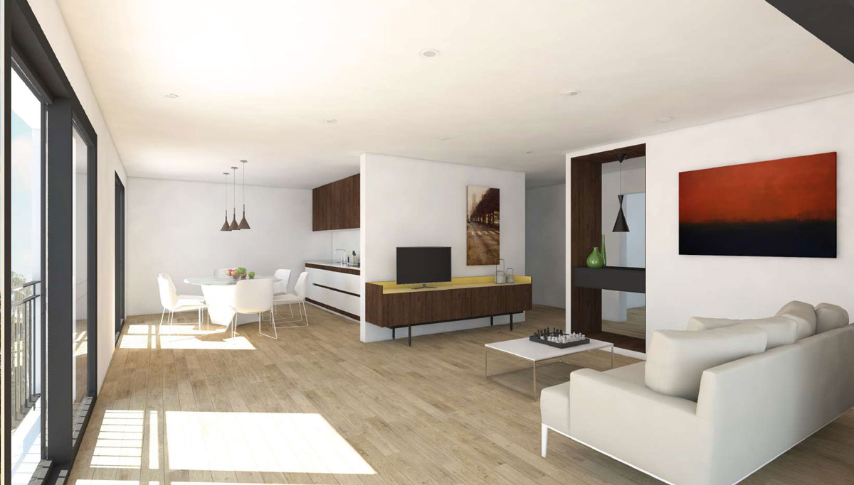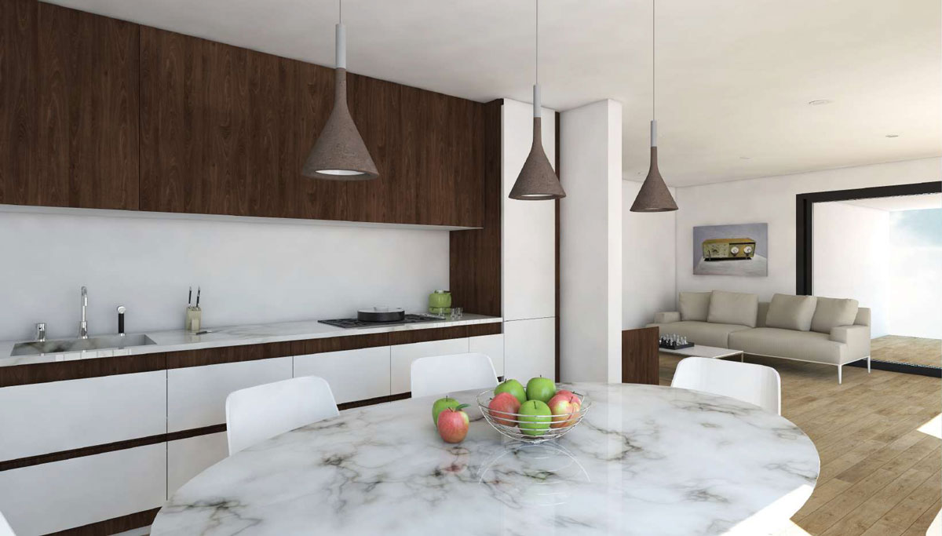

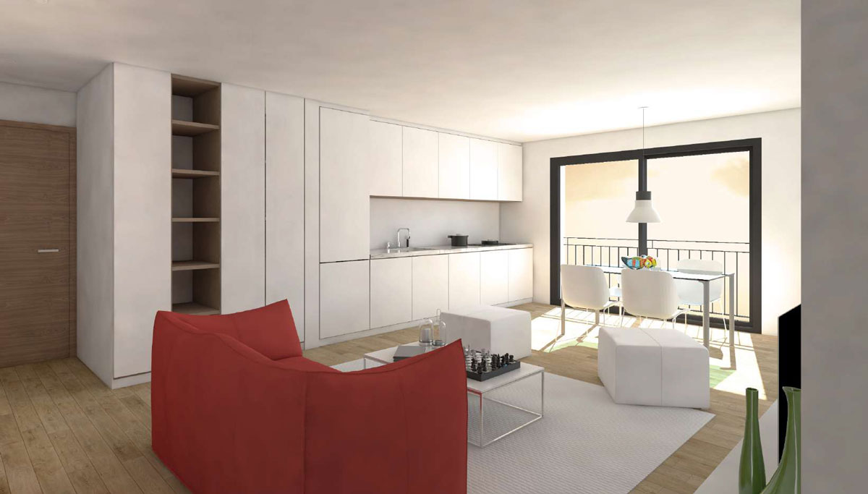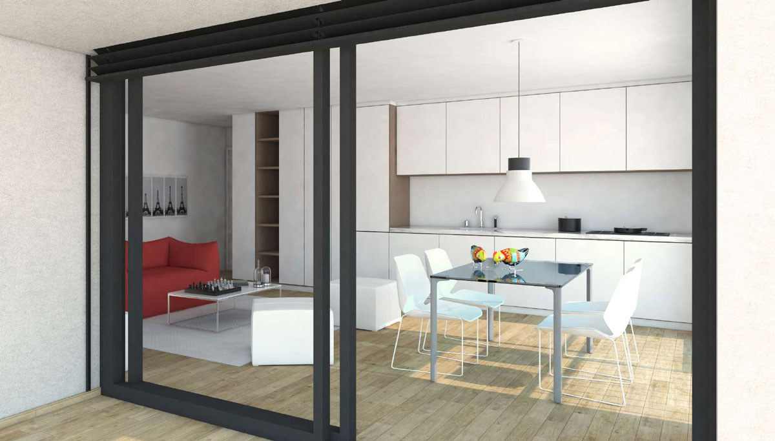

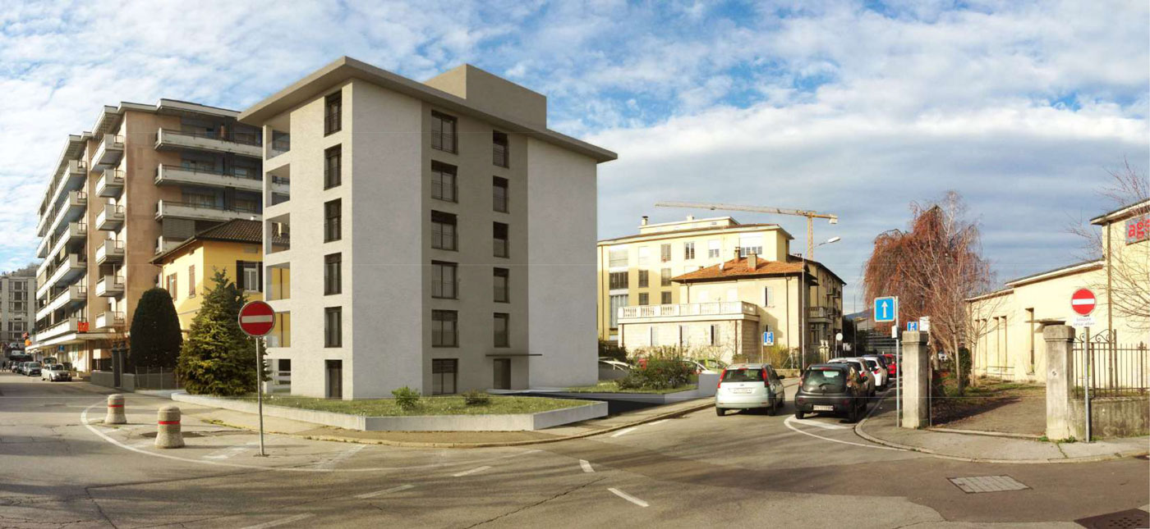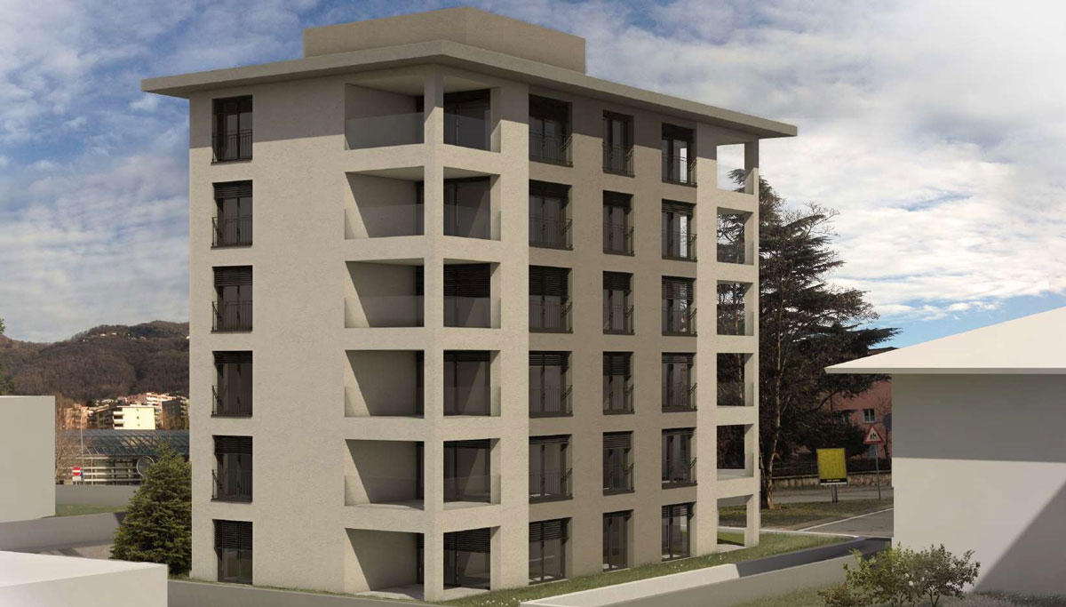

**DESCRIZIONE**

A Chiasso, comune del Ticino famoso per la sua prossimità al confine e per la sua comodità ai servizi, proponiamo due appartamenti 4,5 locali ed un attico 5,5 locali all'interno di una nuova residenza in pronta consegna.

L'immobile si trova in zona residenziale strategica e comoda a tutti i servizi. Nei suoi pressi possono infatti essere facilmente raggiunte tutte le principali infrastrutture e, tramite il vicino accesso autostradale, ci si può facilmente collegare a tutte le destinazioni, sia in Svizzera che in Italia.

La residenza è stata edificata impiegando materiali e finiture di medio-alto standing. Esempi della grande qualità impiegata sono il sistema di riscaldamento a termopompa con diffusione a serpentine e contatori autonomi per ogni abitazione, integrato da ottimi serramenti in pvc e vetrocamera per il massimo isolamento termico ed acustico.

Punto di forza degli appartamenti è sicuramente la loro ampia metratura. Gli immobili sono infatti stati costruiti in controtendenza rispetto alle superfici ridotte dello stile minimal, assicurando ambienti spaziosi ed ariosi al servizio di tutta la famiglia, il tutto ad un ottimo rapporto qualità/prezzo!

Questo ha permesso di vendere rapidamente la quasi totalità delle unità disponibili. Ne rimangono per la precisione ancora tre, un appartamento 4,5 locali su un piano, un duplex ed un meraviglioso attico 5,5 locali.

L'attico 5,5 locali, di 164,4 mq abitabili si compone di ingresso in un atrio, ampio soggiorno con accesso alla prima terrazza abitabile, grande cucina aperta con zona pranzo, facilmente separabile, due camere matrimoniali, due camere singole di cui una con accesso alla seconda terrazza abitabile, locale lavanderia privato interno all'abitazione, un bagno finestrato dotato sia di vasca che di doccia e di un bagno, anch'esso finestrato, dotato di doccia.

Il duplex 4,5 locali, di 129,9 mq si compone al piano inferiore di ingresso, ampia zona giorno con cucina aperta e accesso all'ampia terrazza abitabile, una camera singola e di un bagno finestrato con doccia ed al piano superiore di atrio con armadiatura, una camera matrimoniale con accesso ad una seconda ampia terrazza, una camera singola, un bagno, anch'esso finestrato dotato sia di doccia che di vasca e di un comodissimo locale lavanderia privato.

L'appartamento 4,5 locali al piano, di 94,50 mq si compone infine di zona giorno con cucina aperta ed accesso ad una terrazza abitabile, una camera matrimoniale, due camere singole, un bagno finestrato con vasca e di un bagno cieco (senza finestra) dotato di doccia.

Le terrazze citate misurano tutte 11,17 mq, sono coperte ed abitabili, consentendo di godersi al massimo le giornate più belle dell'anno mangiando all'aperto in compagnia.

Le unità sono collegate da un comodo ascensore e sono perfettamente agibili anche con persone a mobilità ridotta.

A completare questa interessante offerta troviamo una comoda cantina di 8 mq per ogni unità, ad eccezione dell'attico a cui è stato assegnato un locale cantina di ben 16,43 mq ed un posto auto in autorimessa per ognuna delle abitazioni, il tutto incluso nel prezzo!

**DEI GRANDI APPARTAMENTI AD UN OTTIMO PREZZO!!**

Prezzi a partire da Fr. 640’000.--

**TABELLA DATI**

|  |  |  |  |  |  |  |  |  |  |
| --- | --- | --- | --- | --- | --- | --- | --- | --- | --- |
| PPP | Locali | Camere da Letto | Bagni | Terrazze | Piano | mq abitabili | mq terrazze | mq cantine | Prezzo CHF |
| **11** | **5,5** | **4** | **2** | **2** | **5** | **164,40** | **22,93** | **16,43** | **1'150'000.--** |
| **10** | **4,5** | **3** | **2** | **1** | **4** | **94,50** | **11,175** | **8,80** | **640'000.--** |
| **7** | **4,5** | **3** | **2** | **2** | **3-4** | **129,90** | **22,45** | **8,05** | **750'000.--** |

**PIANI ATTICO**

**PIANI APPARTAMENTO 4,5 LOCALI**

**PIANI DUPLEX PIANO INFERIORE**

**PIANI DUPLEX PIANO SUPERIORE**

